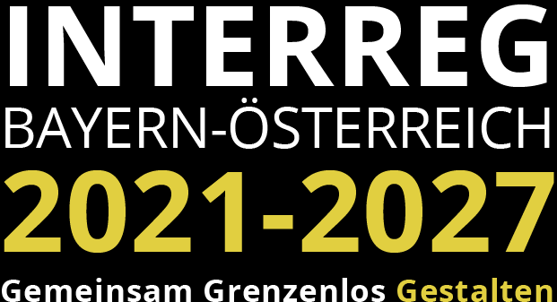

erklärung zur kofinanzierung

für den Projektteilnehmer Name
des Projekts Projekttitel
durch Name der kofinanzierenden Stelle

Im Falle der Genehmigung des oben angeführten grenzübergreifenden Projekts, das im Rahmen des Kooperationsprogramms INTERREG Bayern – Österreich 2021-2027 eingereicht wird, erklärt die oben angeführte Stelle, dass
ein Höchstbetrag von EUR Betrag
(= %der eingereichten Projektkosten des Projektteilnehmers)
zur Kofinanzierung
beantragt und in Aussicht gestellt wurde.
genehmigt wurde.

Folgende Förderbestimmungen sind zur Inanspruchnahme der Kofinanzierungsmittel durch den Projektteilnehmer einzuhalten:
INTERREG-Programm spezifische Förderfähigkeitsregeln¹
Eigene Förderbestimmungen:²

1: die kofinanzierende Stelle erkennt die programmeigenen Förderfähigkeitsregeln zur Auszahlung der Fördermittel an (siehe https://www.interreg-bayaut.net/downloads/leitfaeden-und-projektdokumente/). Die Abrechnung der Kontrollstellen des Programms dienen als Basis für die Auszahlung der Mittel des nationalen Fördergebers.
2: die kofinanzierende Stelle wendet eigene Förderregeln für die genannten Kofinanzierungsmittel an; berechnet die anerkennungsfähigen Kosten auf Basis dieser Förderregeln selbständig und informiert die Verwaltungsbehörde/Regionale Koordinierungsstelle/ Kontrollstelle über die Höhe der ausbezahlten Fördermittel.

Unterschrift/digitale Signatur Datum

Name der zeichnungsberechtigten Person

